Ficha de Avaliação Trimestral Estudo do Meio 4
Nome: ______________________________________________________________________
Data:__________________________________ Classificação: __________________________
- Completa o esquema sobre a água.
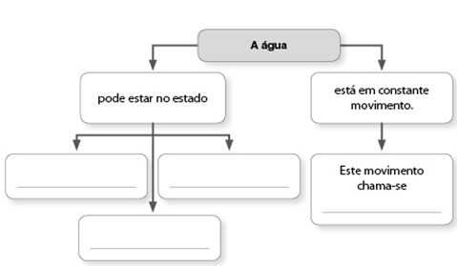
- Imagina que és uma gota de água que forma parte de um dos oceanos da Terra. Na coluna da esquerda do quadro estão desordenadas as etapas da viagem que vais fazer.
Ordena-as na coluna da direita.
Caio de uma nuvem em forma de chuva. | 1º
Transformo-me em vapor e subo à atmosfera. | 2º
Vivo num oceano enorme. | 3º
Formo parte de uma nuvem juntamente com outras gotinhas. | 4º
Corro num rio e acabo no mar. | 5º

- Dá exemplo de:

- águas superficiais - ____________________________________________________
- águas subterrâneas - ___________________________________________________

- Os copos vão ser colocados às temperaturas indicadas.
Indica em qual das situações, A ou B, pensas que se formará gelo. Justifica a tua resposta.
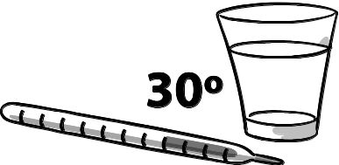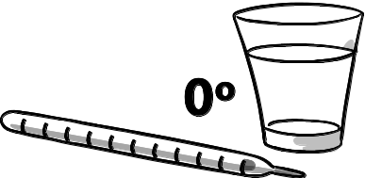
A B

____________________________________________________________________________________________________________________________________________________
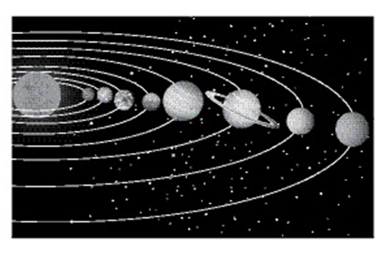
- Indica o que vês representado na imagem.
____________________________________
____________________________________
____________________________________

- Escreve o nome dos planetas, a partir do Sol.
_____________________________________________________________________________
_____________________________________________________________________________

- Completa com verdadeiro (V) ou falso (F).
- A nascente é o lugar onde o rio desagua.
- Afluente é um rio mais pequeno que desagua num rio maior.
- Há mais rios a norte do que a sul de Portugal.
- O maior rio inteiramente português é o Tejo.
- Na Madeira localiza-se a maior elevação de Portugal.
- As montanhas podem ser aproveitadas para produzir energia.

- Escreve os nomes dos diferentes aspetos da costa.

Saliências | Reentrâncias

- Completa.
O nosso país é constituído por Portugal continental e duas regiões autónomas: __________________ e _______________________.
Tem diferentes aglomerados populacionais: ________________, _______________ e __________________ conforme a densidade populacional.
Os cerca de _______________ milhões de habitantes de Portugal concentram-se, sobretudo, no ________________________.
A capital do país é a cidade de ______________________________.
As cidades mais importantes são as ____________ de distrito. Os distritos são formados por vários _______________________.
Um _________________________ é constituído por diferentes freguesias.

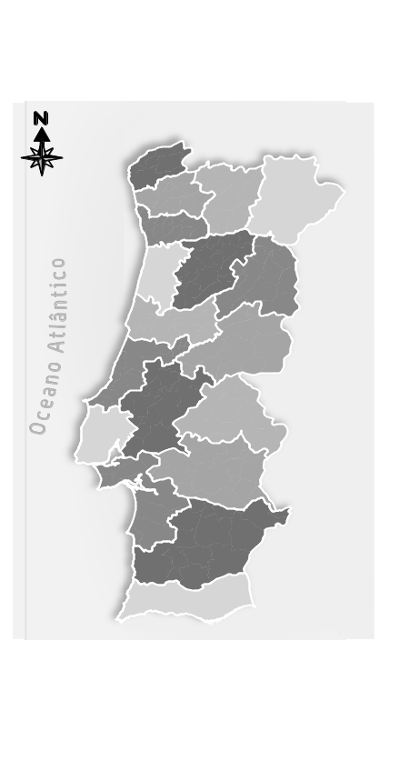
- Legenda o mapa com o número correspondente ao distrito.
1 Aveiro 10 Bragança
2 Braga 11 Beja
3 Vila Real 12 Viseu
4 Coimbra 13 Portalegre
5 Santarém 14 Setúbal
6 Évora 15 Faro
7 Castelo Branco 16 Lisboa
8 Leiria 17 Viana do Castelo
9 Guarda 18 Porto

- Refere a localização dos arquipélagos dos Açores e da Madeira.
__________________________________________________________________________________________________________________________________________________________
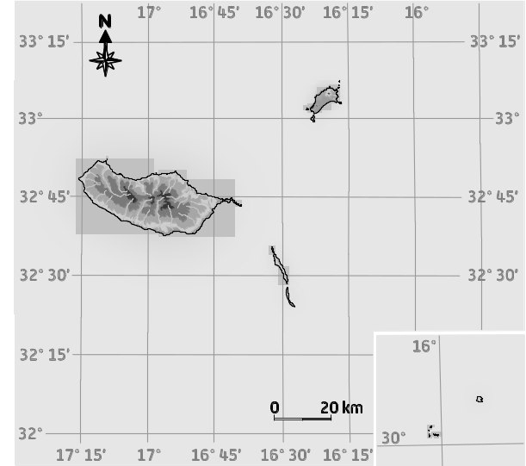
- Legenda:
1. Madeira
2. Arquipélago da Madeira
3.Desertas
4. Porto Santo
5. Oceano Atlântico

- Observa o mapa e completa a legenda.
A - Grupo Central B - Grupo Ocidental C - Grupo Oriental
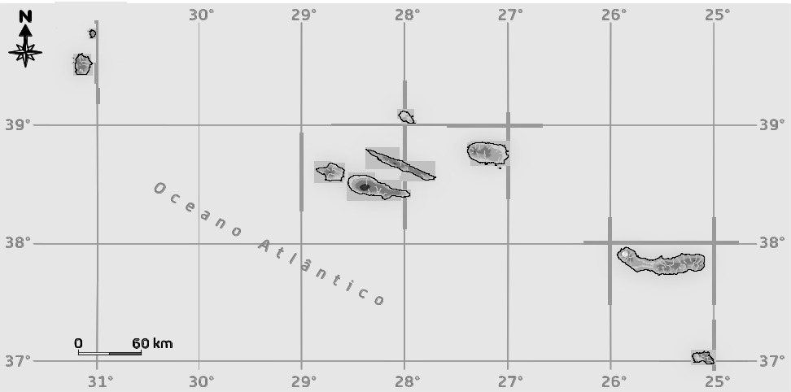

- Completa.
A Terra pode ser representada e estudada num _____________________ ou num __________________.
O ________________________ é a melhor forma de representar a Terra.

- O Equador é a linha que divide a Terra em duas partes:
______________________________ e ________________________

- Observa o planisfério.
  - Completa a legenda do mapa.

Continentes: Oceanos:
- Europa A – Índico
- Ásia B – Atlântico
- América C – Pacífico
- África D – Ártico
- Oceânia E – Antártico
Portugal pertence ao continente ______________________

  - Assinala com X. Portugal fica a:

sul desse continente sudeste desse continente. Oeste desse continente.

  - Localiza no mapa com P o nosso país.
  - Assinala com M o arquipélago da Madeira e com A o arquipélago dos Açores.
  - Indica o nome do oceano que circunda essas ilhas.
_________________________________________________________________________

- Refere as fronteiras de Portugal.
A norte e este ____________________________________________
A oeste e sul _____________________________________________

- Completa
Portugal está situado na Península ______________________ e o outro país dessa península é ____________________.

- Vários países europeus formam uma união.
  - Escreve o seu nome.
_________________________________________________
  - Indica os símbolos dessa união.
__________________________________________________________________________________________________________________________________________________

- Completa.
Em Portugal, fala-se _________________________. Esta língua também é falada em países, como, por exemplo: ____________________________, _________________, ______________, __________________.
Os países onde se fala a língua portuguesa designam-se ___________________.

- Quando os habitantes de um país vêm trabalhar e viver para o nosso país, diz-se que _____________________.

- Dá exemplos de alguns países de emigração portuguesa.
_________________________________________________________________
- Refere oito países de União Europeia.
______________________________________________________________________________________________________________________________________________________________________________________________________________________________________

- Alguns países da EU têm uma moeda única. Qual?
___________________________________________

